下图所示的一组实验可用于研究燃烧条件。下列说法中，正确的是（ ）
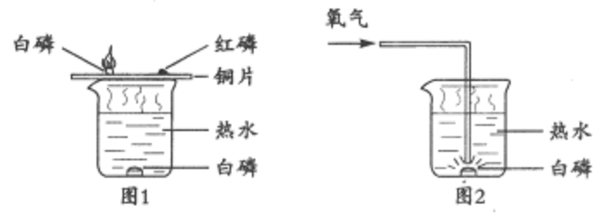
A. 此组实验烧杯中的热水只起提高温度的作用
B. 图1中水下白磷未燃烧是由于没有与氧气接触
C. 图1实验不能比较白磷和红磷的着火点高低
D. 若将图2中白磷换成红磷也能观察到燃烧现象
解析：
此题是考查燃烧条件的探究。烧杯中的热水既起到提高温度的作用，又能起到隔绝氧气的作用，故A选项错。由铜片上的白磷和红磷都与氧气接触，且温度相同，白磷燃烧，但是红磷不燃烧，可以比较得出白磷的着火点远比红磷的着火点低的多，C选项错。图2中的白磷即使换成红磷，也没有达到着火点，也不能燃烧，故D选项也错。
答案：B

